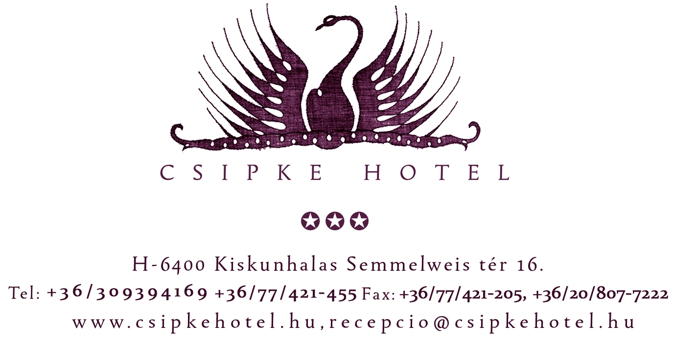

Kedvezményes ajánlat a 2011. évi egyéni bajnokságra érkezők számára
/2011. október 14-15-16/

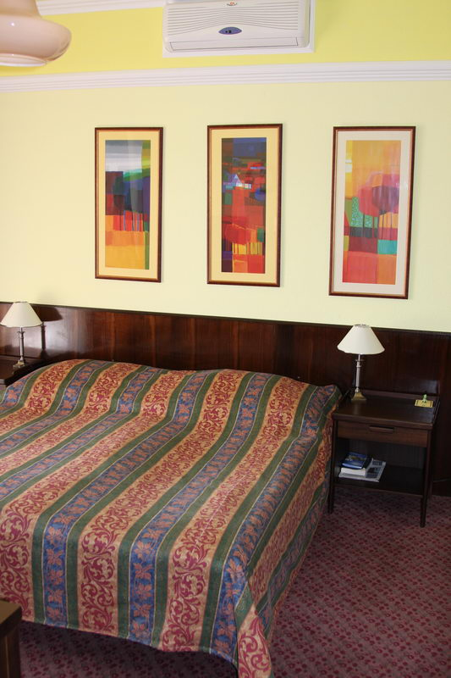
Hotelünk Kiskunhalas belvárosában, a városi gyógyfürdő szomszédságában várja a vendégeket, melynek köszönhetően sokan érkeznek hozzánk gyógyüdülésre.
Szállodánkban 30 szobával várjuk a pihenni vágyókat. Minden szobánk erkélyes, fürdőszobás, színes televízióval, minibárral, telefonnal, szobaszéffel, hajszárítóval felszerelt, többségük klímatizált. Liftünk az akadálymentes közlekedést szolgálja.
2010 nyarán kialakításra került konferenciatermünk, és wellness-részlegünk szaunákkal, masszázsmedencével, trópusi zuhannyal, masszázsfotellel. Éttermünk 7 órától áll a vendégek rendelkezésére.

Kedvezményes szobaárak a versenyzők és kísérőik részére szabad kapacitástól függően:

Egyágyas szoba: 8.400 Ft/szoba/éj svédasztalos reggelivel, wellness-részleg használattal.
Kétágyas szoba: 12.500 Ft/szoba/éj svédasztalos reggelivel, wellness-részleg használattal.
Háromágyas szoba: 15.900 Ft/szoba/éj svédasztalos reggelivel, wellness-részleg használattal.

A fenti áron felül fizetendő az idegenforgalmi adó: 300 Ft/fő/éj.

Üdvözlettel:

Paprika Enikő
menedzser

